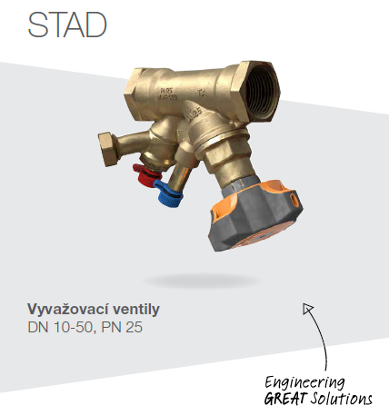

3.11 NÁVRH VYVAŽOVACÍHO VENTILU STAD
Poznámky k výpočtu:
- jedná se o návrh regulační armatury STAD (předpokládám, že víte o co se jedná a jaký má význam, viz 3. ročník PRA)
- návrh se provede dvojím způsobem (výpočet a graficky, hodnota kv by měla vyjít stejně)
- hodnota kv (průtokový součinitel) je nejdůležitější hodnotou pro návrh jakýchkoli regulačních armatur, zjednodušeně kv vyjadřuje průtok vody m3/h, který proteče regulačním ventilem (více VTP 4. r. a PRA 3. r.)
- navržené armatury se pak osazují na R + S a provede se na nich dodatečné vyregulování ( viz 3. ročník PRA)
- žluté políčka = vaše dosazené či vypočtené hodnoty

………………………… T4
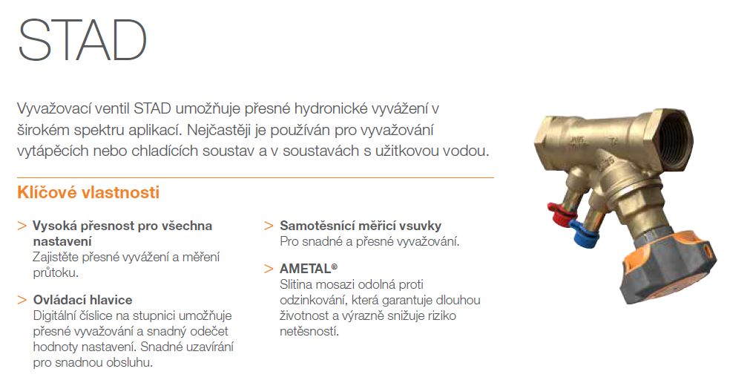
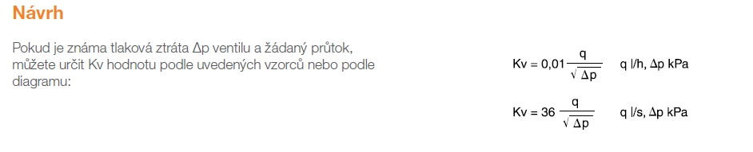
A. Okruhy vytápění na R + S
1.) VSTUPNÍ DATA
– teplotní spád 80/60 °C
– tepelná ztráta větve vytápění …………….. kW
– hmotnostní průtok m = $\frac{Q}{c . Δt }$ . 3600 = $\frac{………}{4,2 . 20}$ . 3600 = …… kg/h
– objemový průtok V = ……….m³/h = ………l/h
– minimální tlaková ztráta 3 kPa

2.) VÝPOČET
a) výpočet k_{v} ventilu:
Kv = 0,01 . $\frac{q}{\sqrt{∆p}}$ = 0,01 . $\frac{………..}{\sqrt{3}}$ = ……….

3. Určení kv, DN a nastavení dle diagramu

Dle níže uvedeného příkladu si do diagramu dosaďte vlastní hodnoty a pospojujte. V barvě jiné než vzorový příklad.

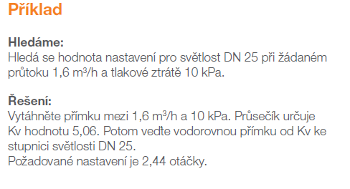

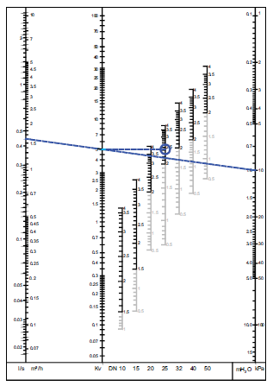

Z diagramu vypište:
Kv =
DN =
Nastavení N =

B. Okruh ohřevu teplé vody na R + S
1.) VSTUPNÍ DATA
– teplotní spád 80/60 °C
– tepelná ztráta větve teplé vody …………….. kW
– hmotnostní průtok m = $\frac{Q}{c . Δt }$ . 3600 = $\frac{………}{4,2 . 20}$ . 3600 = …… kg/h
– objemový průtok V = ……….m³/h = ………l/h
– minimální tlaková ztráta 3 kPa

2.) VÝPOČET
a) výpočet k_{v} ventilu:
Kv = 0,01 . $\frac{q}{\sqrt{∆p}}$ = 0,01 . $\frac{………..}{\sqrt{3}}$ = ……….

3. Určení kv, DN a nastavení dle diagramu

Dle níže uvedeného příkladu si do diagramu dosaďte vlastní hodnoty a pospojujte. V barvě jiné než vzorový příklad.

Z diagramu vypište:
Kv =
DN =
Nastavení N =

